一本家藏书怎样在陌生人之间流动——佛山“易本书”

家里的书为什么难共享
私人藏书数量庞大，但长期停留在家庭书架上。与公共图书馆不同，私人藏书没有统一编目、固定借阅点和稳定的借还制度。一本书一旦交给陌生人，原主人最关心的是：现在在谁手里、约定何时归还、能否继续转给别人。^{[2]}

“易本书”上线
2021年4月，佛山市图书馆“易本书”家藏图书共享平台上线试运行。用户可以上传自己的闲置图书，并选择限期借阅、漂流、赠送或展示等不同流通方式。平台把原本发生在线下熟人之间的图书共享，变成可以在线发布、下单和流转的公共服务。^{[1]}

流转状态为什么重要
当一本书允许在多个读者之间继续漂流时，平台必须持续知道它处于什么状态。谁上传、谁领取、当前持有人是谁、是否已经归还或转赠，这些信息构成共享服务的基础。2025年发布的2.0版介绍中，佛山市图书馆明确提到平台融合区块链和人工智能等技术。^{[3]}

一条可信记录并不能解决所有问题
记录可以帮助参与者追踪图书状态，却不能自动保证读者爱护图书，也不能消除快递丢失、图书破损等现实风险。这个场景的价值在于用一个熟悉的小问题理解：当一件物品在多个陌生主体之间连续流转时，为什么共同可查的状态记录会变得重要。^{[3]}

一本家庭藏书进入公共流通
公共图书馆的馆藏通常由机构统一编目、借还和管理，而家庭藏书分散在个人手中。要让一本私人图书进入共享流通，平台至少要回答三个问题：这本书由谁提供、当前在谁手里、下一次应当交给谁。如果每次流转都只依赖双方聊天记录，随着参与人数增加，状态很容易断裂。^{[1,2]}
“易本书”把个人藏书共享与公共阅读服务连接起来，公开报道介绍了限借、漂流、赠阅和展示等不同方式。不同模式背后共同需要的是持续记录：一本书从藏书者进入平台后经历了哪些流转、当前状态是什么、是否还可以继续借阅。共享记录的作用就体现在这种跨陌生人、跨多次交接的状态维护中。^{[1,2]}

共享记录不能替代社会规则
即使借阅记录可以被持续保存，也仍然可能出现逾期不还、书籍损坏、联系方式失效等问题。平台需要设定借阅期限、提醒、评价和纠纷处理规则。区块链可以让历史状态更容易核验，却不能强制一个人按时归还实体图书。^{[1,3]}
因此，这个场景适合理解一个很基础的判断：当多个互不熟悉的参与者要连续维护同一对象的状态时，共享账本能够提供帮助；但实体世界中的履约仍然依赖制度、信用和平台治理。^{[1,3]}

业务关系
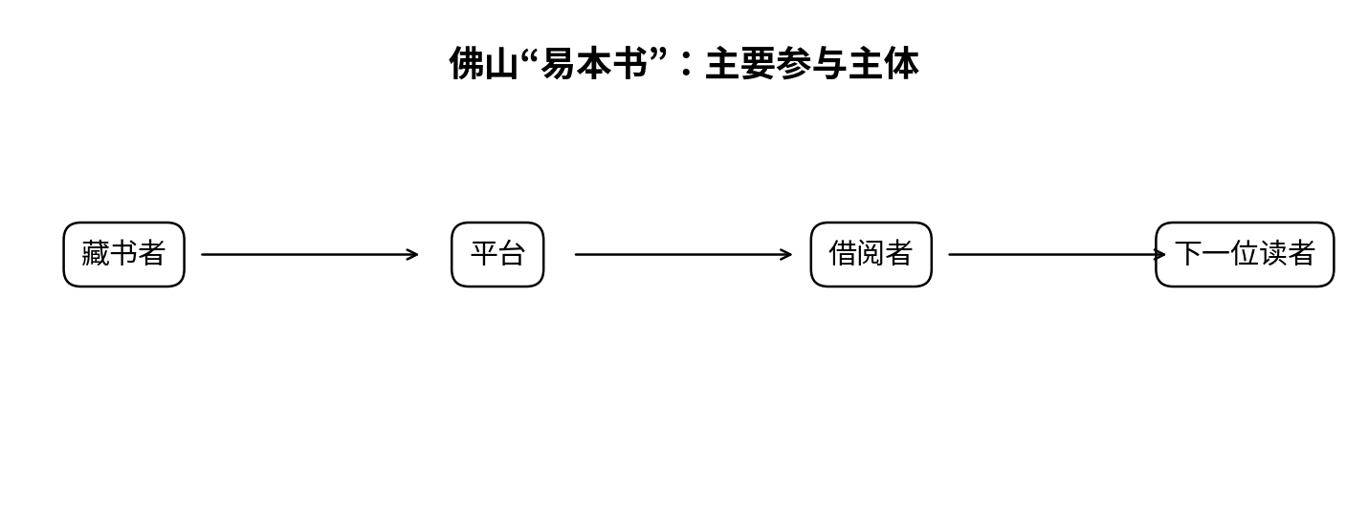
图1 主要参与主体与业务关系（根据公开资料整理）

问题仍在
私人藏书进入共享网络后，借出、漂流、赠送等状态怎样持续记录？

参考资料
[1] 羊城晚报·羊城派. 佛山家藏图书共享平台“易本书”上线试运行[EB/OL]. https://ysln.ycwb.com/content/2021-04/30/content_1633072.htm
[2] 中国作家网（中新网稿）. 佛山“易本书”用共享理念撬动庞大的家庭藏书资源[EB/OL]. https://www.chinawriter.com.cn/n1/2022/0510/c403994-32418198.html
[3] 佛山+. 佛山市图书馆升级“易本书”2.0版，打造阅读社交新平台[EB/OL]. https://content.foshanplus.com/newsDetails.html?newsId=941219

